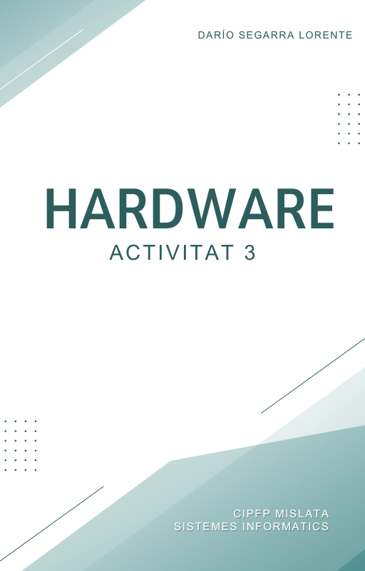

Contents

1. Quines són les característiques dels següents microprocessadors? 3

2. Quin tipus de processadors es pot inserir en els següents sòcols. 5

3. Quin és el processador d'última generació en AMD i INTEL? 5

4. Descriu la informació que correspon a les següents memòries RAM buscant 6

la identificació per internet. 6

5. Cerca dos models de discos durs diferents en botigues de maquinari 8

6. Busca una imatge d’un disc magnètic i indica les seues parts físiques més 8

importants. 8

7. Busca i indica tots els avantatges que tenen els discos SSD respecte als 9

discos magnètics. 9

8. Prepara un esquema d'una targeta gràfica en el qual es representen els seus 9

components principals. 9

## 1. Quines són les característiques dels següents microprocessadors?

Intel core i9 9900K

Cantidad de núcleos 8

Total de subprocesos 16

Frecuencia turbo máxima 5.00 GHz

Frecuencia de la Tecnología Intel® Turbo Boost 2.0‡ 5.00 GHz

Frecuencia básica del procesador 3.60 GHz

Intel core i7 6700K

Cantidad de núcleos 4

Total de subprocesos 8

Frecuencia turbo máxima 4.20 GHz

Frecuencia de la Tecnología Intel® Turbo Boost 2.0‡ 4.20 GHz

Frecuencia básica del procesador 4.00 GHz

Intel Core i5 12400F

Cantidad de núcleos 6

Cantidad de Performance-cores6

Cantidad de Efficient-cores0

Total de subprocesos 12

Frecuencia turbo máxima 4.40 GHz

Frecuencia turbo máxima del Performance-core 4.40 GHz

Frecuencia base de Performance-core 2.50 GHz

Intel core i3 12100F

Cantidad de núcleos 4

Cantidad de Performance-cores4

Cantidad de Efficient-cores0

Total de subprocesos 8

Frecuencia turbo máxima 4.30 GHz

Frecuencia turbo máxima del Performance-core 4.30 GHz

Frecuencia base de Performance-core 3.30 GHz

Ryzen 9 7950X3D

Número de núcleos: 16.

Número de hilos: 32.

Frecuencia: 4.5GHz hasta 5.7GHz.

Caché L3 (total): 64MB.

Memoria: 3600 MT/s, 5200 MT/s.

Ryzen 7 7800Z3D

Socket AM5.

Número de núcleos: 8.

Número de hilos: 16.

Frecuencia: 4.2GHz hasta 5.0GHz.

Ryzen 5 PRO 4650G

Arquitectura Zen 2

Núcleos / Hilos 6 núcleos / 12 hilos

Frecuencia base 3.7 GHz

Frecuencia turbo Hasta 4.2 GHz

Caché L2 / L3 3 MB L2 / 8 MB L3

Socket AM4

Ryzen 7 3700X

Característica Valor

Arquitectura Zen 2

Núcleos / Hilos 8 núcleos / 16 hilos

Frecuencia base 3.6 GHz

Frecuencia turbo Hasta 4.4 GHz

Caché L2 / L3 4 MB L2 / 32 MB L3

Socket AM4

--------------------------------------------

## 2. Quin tipus de processadors es pot inserir en els següents sòcols.

LGA 1700: Intel 12th, 13th, 14th Gen.

LGA 1151: Intel 6th, 7th, 8th, 9th Gen.

AM4: AMD Ryzen 1000 -> 5000

AM%: AMD Ryzen 7000 -> futures generacions.

--------------------------------------------

## 3. Quin és el processador d'última generació en AMD i INTEL?

AMD:

- Ryzen 9000

- Ryzen AI Max

INTEL:

- Core Ultra Serie 2

- Core Ultra Serie 2 con vPro

--------------------------------------------

## 4. Descriu la informació que correspon a les següents memòries RAM buscant

## la identificació per internet.

1->

Marca: Seven

Capacitat: 16GB

Tipus: DDR3

Voltatge: 1.35V

Identificació: V7K1280016GBD-LV

2->

Marca: LDYN

Capacitat: 8GB

Tipus: DDR4

Voltatge: 1.2V

Identificació: CT8GJL2021040917

3->

Marca: QIYIDA

Capacitat: 16GB

Tipus: 2RX4

Voltatge:

Identificació: pc4-2133p-20-05-16

4->

Marca: TwinMOS

Capacitat: 4GB

Tipus: DDR4

Voltatge: 1.2

Identificació: 4DC3IOGE-MATP

5->

Marca: ADATA

Capacitat: 8GB

Tipus: DDR5

Voltatge: 1.1V

Identificació: AD5548008G-S

6->

Marca: ADATA

Capacitat: 8GB

Tipus: DDR5

Voltatge: 1.1V

Identificació: AD5U48008G-S

--------------------------------------------

## 5. Cerca dos models de discos durs diferents en botigues de maquinari

d'Internet i anota les característiques més representatives. Per exemple, la

grandària, la capacitat, la interfície, el temps d'accés, la velocitat de rotació, la

grandària de la caixet de disc, el preu, etc.

Disco Duro Forgeon Nimbus PLUS Disco SSD 2TB 7000MB/S NVMe PCIe 4.0 M.2 Gen4

Capacitat: 2TB

Interfícice: PCle Gen4 NVme 1.4

Velocitat de escritura: 6100MB/s

Velocitat de lectura: 7000MB/s

Preu: 114€

Seagate ST2000VM003 - Disco Duro de 2 TB SATA 3, Color Gris

Capacitat: 2TB

Interfície: Serial ATA

Velocitat de rotació: 5900RPM

Preu: 61€

--------------------------------------------

## 6. Busca una imatge d’un disc magnètic i indica les seues parts físiques més

## importants.

--------------------------------------------

## 7. Busca i indica tots els avantatges que tenen els discos SSD respecte als

## discos magnètics.

Els discs durs SSD no tenen parts mòbils, son molt més ràpids y tenen un rendiment superior.

Al no tindre parts mòbils son me fiables físicament. Estalvien energía i generen menys calor.

--------------------------------------------

## 8. Prepara un esquema d'una targeta gràfica en el qual es representen els seus

## components principals.

https://aules.edu.gva.es/fp/pluginfile.php/9545277/mod_resource/content/1/UD1%20-%20SSII-Maquinari%20i%20Programari-II-1.pdf

pagina 80